Бажуковский филиал

МБОУ “Усть-Туркская средняя общеобразовательная школа»

Предмет: технология

Творческий проект

игрушка амигуруми «Осьминожка»

Работу выполнила:

Ученица 8 класса Вагизова Аливия

Руководитель: Хатыпова Э.М.

Бажуки, 2021год

Содержание

1. Обоснование выбора темы проекта…………………………………3
2. История искусства амигуруми……………………………………….4
3. Выбор лучшего варианта ……………………………………………5-8
4. Выбор материала и подбор инструментов …………………………9-10
5. Техника безопасности при изготовлении изделия …………………11
6. Техника изготовления игрушки в технике амигуруми…………..12-13
7. Расчёт затрат на изготовление изделия………………………………14
8. Анализ проделанной работы …………………………………………15
9. Экологическая экспертиза…………………………………………….16
10. Рекламный проспект…………………………………………………..17

Использованная литература

1. Обоснование выбора темы проекта

Я решила создавать для своего проекта именно амигуруми, так как это несложно, весело и увлекательно. Ведь всем нравятся маленькие фигурки животных, особенно детям, даже мне они кажутся очень забавными.

Амигуруми - японское искусство вязания крючком маленьких, мягких зверюшек . Это чаще всего симпатичные животные (такие как мишки, зайчики, кошечки, собачки и др ), человечки, но могут быть и неодушевлённые объекты, наделённые человеческими свойствами. Характерной отличительной чертой каждой такой игрушки - вариативность пропорций. Именно это, по всей видимости, и вызывает умиление.

Цель проекта: сделать декоративное украшение для дома и усовершенствовать навыки в вязании крючком.

Задачи проекта:

1. Познакомиться с историей искусства амигуруми.

2. Изучить технологию вязания крючком игрушек амигуруми.

3. Изготовить проектную работу.

2. История искусства амигуруми

Амигуруми, как отдельный вид искусства, достаточно новый. Впервые амигуруми стали известны у нас примерно в 2002 году. А уже за 4 года, эта техника стала стремительно набирать популярность после появления анимированных мультфильмов.

Вязаные игрушки были известны не одну тысячу лет назад. Наши предки делали различные фигурки, с виду напоминающие животных или людей. Это было не совсем похоже на то искусство амигуруми, которое стало распространённым уже сейчас, но корни его лежат именно в том далёком прошлом.

Принято считать, что истоки и обобщённое описание амигуруми берёт своё начало в Японии. В дословном переводе слово «амигуруми» обозначает «вязаная мягкая кукла».

В качестве амигуруми могут выступать как игрушки для детей, так и декоративные украшения для дома.

В конце XX века очень трудно было достать схемы вязания игрушек амигуруми. Немного позже, когда массово стали появляться журналы по рукоделию, это стало возможным. Однако в то время распространение даже самых безобидных идей жёстко пересекалось. Именно поэтому искусство амигуруми было в нашей стране практически неизвестным.

Амигуруми имеют ряд особенностей, которые отличают их от обычных вязаных игрушек. Каждая игрушка состоит из отдельных деталей. Вяжутся они без швов, по кругу. Каждая деталь по отдельности набивается наполнителем и соединяется нитками.

Игрушки амигуруми могут обладать поистине небольшими габаритами – не более 1 см. Среднестатистические игрушки достигают 5-7 см в высоту, но встречаются и настоящие великаны - до 50 см.

Характерной особенностью, которая присуща только амигуруми - большая голова, маленькие конечности, большие грустные или весёлые глаза. Они маленькие, забавные, очень милые и все наделены какими-либо человеческими чертами. Прототипами таких кукол может выступать кто угодно, главное, чтоб он был умилительным.

3. Выбор лучшего варианта

**Амигуруми «ARMY» из коллекции BT21**

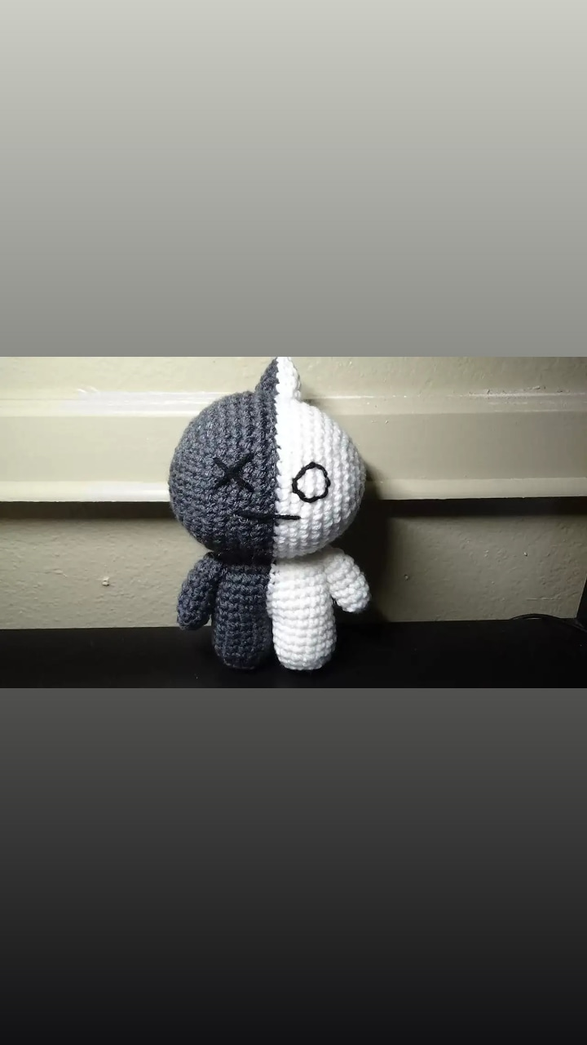

**Амигуруми «Осьминожка»**

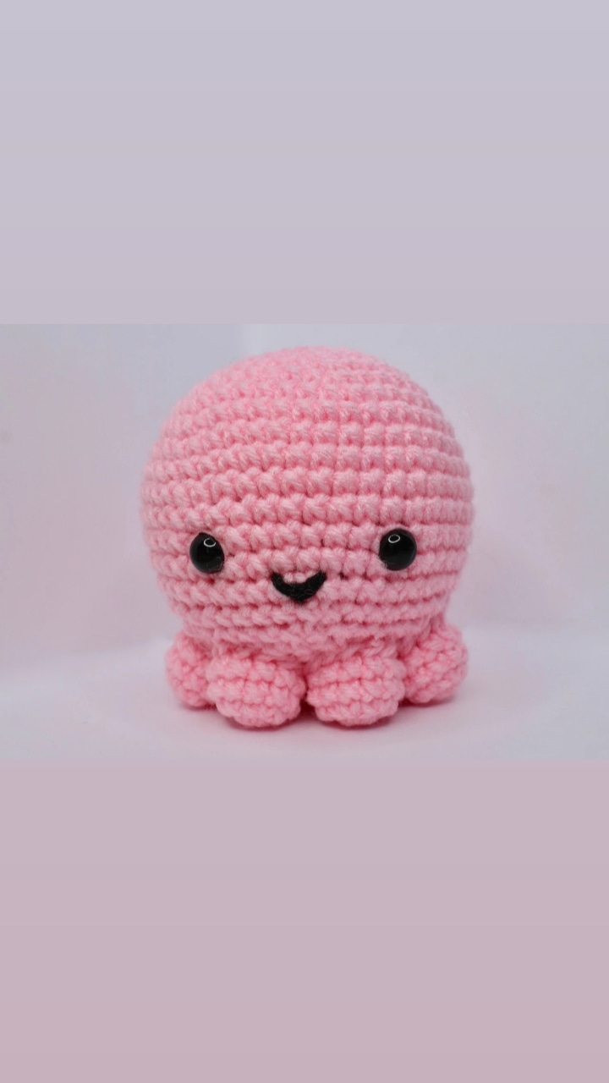

**Амигуруми «Among Us»**

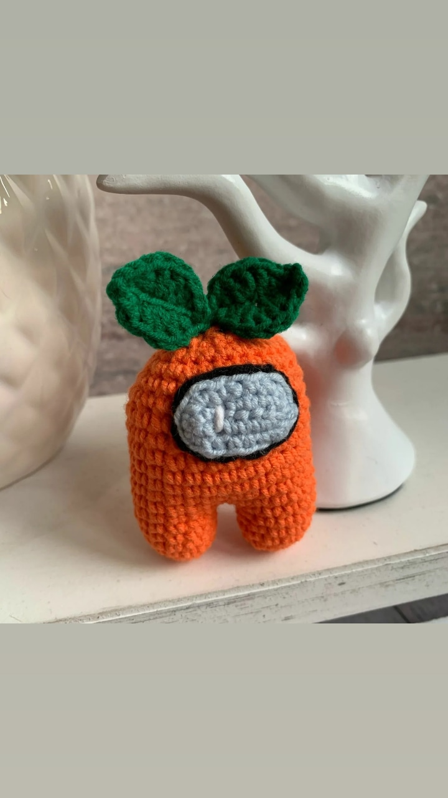

**Амигуруми «Cooky» из коллекции BT21**

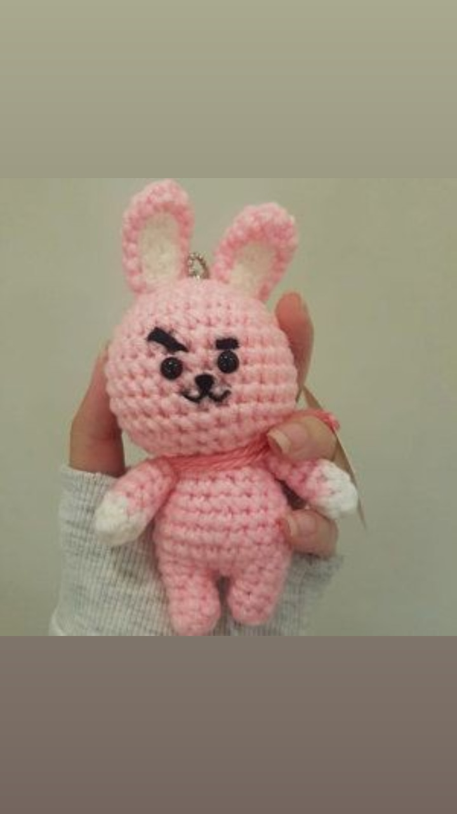

Вывод

Мой выбор - амигуруми «Осьминожка».

Она мне понравилась своей милотой и простотой в изготовлении. Её можно использовать так в быту (игольница), так и в декорации (брелки, куклы и ёлочные игрушки).



Выбор материала и подбор инструментов

1. Крючок

Выбирая крючок, именно для амигуруми, необходимо обратить внимание на его кончик и вырез. Окончание крючка должно иметь плавный изгиб и не быть острым. Крупный вырез крючка обеспечит легкость втягивания нити. В случае амигуруми крючок необходимо подобрать на 1 – 1,5 размера меньше, чем рекомендовано.

2. Пряжа

Для техники амигуруми подходят любые нити. Больше всего подойдут акриловые нити или хлопковая пряжа. Такими материалами легко вязать, и они не подвержены быстрому скатыванию.  Нити вида «ирис» используются для очень миниатюрных изделий. Фактурная нить больше подходит вязальщицам со стажем. Новичкам работе с такими нитками будет легко сбиться и тогда игрушка получится кривой. Шерстяная пряжа подходит для такого вязания, но следует помнить, что игрушки, выполненные из шерсти, быстро теряют товарный вид при игре с ними, сваливаясь. Приловчившись и набравшись навыков, можно спокойно вязать из пряжи более сложных фактур.

3. Наполнитель

В качестве наполнения для игрушек амигуруми чаще всего используется синтепон. Идеальным вариантом материала для оформления внутренней части миниатюрных игрушек можно назвать синтепух, поскольку он равномерно распределяется по всей игрушке. Использовать в качестве набивки материю и вату не рекомендуется, иначе изделие может приобрести неправильную форму.

4.Украшение

В качестве фурнитуры используют различные бусины, бисер, папильотки, фетр, пуговицы, фабричные пластмассовые глаза, ленты и прочие вещички небольшого размера, подходящие по стилю.

5.Иголка и нитки

Нитки для сшивания должны быть крепкими и подходить поцвету. Иголки не должны быть ржавыми.

6.Инструменты

Миниатюрным изделиям необходимо аккуратность, поэтому необходимо запастись ножницами с острыми лезвиями. Скрепками, что бы отмечать начало каждого круга.

Что бы связать игрушку в технике амигуруми мне понадобятся:

пряжа (я выбрала шерстяную пряжу жёлтого цвета);

крючок – 4.00мм; нитки;

ножницы; скрепки;

вышивальная игла; наполнитель (синтепон).

бусины;

Техника безопасности при изготовлении изделия

Правила работы с крючком

1. Крючки и другие приспособления должны храниться в специальных пеналах и коробках
2. Нельзя делать резких движений рукой с крючком в направлении рядом сидящего человека
3. Перед началом и после работы следует вымыть руки, что бы нитки и вязаное полотно не пачкалось
4. По окончании работы все инструменты следует убирать в коробку

Правила работы с ножницами

1. Работай с хорошо отрегулированными и заточенными ножницами
2. Клади ножницы кольцами к себе
3. Передавай ножницы кольцами вперёд
4. Не играй ножницами, не подноси к лицу
5. Используй ножницы только по назначению
6. Не оставляй ножницы раскрытыми
7. Ножницы должны иметь скруглённые концы

Правила работы с иглой

1. Иглы хранить в подушечке или в игольнице
2. Сломанную иглу не бросать, а класть в коробку
3. Во время работы иголки нельзя брать в рот, вкалывать в одежду и в мягкие предметы
4. Не оставлять иглу в изделии
5. Не шить ржавой иглой. Она плохо проходит в ткань , может оставлять пятна и сломаться

Технология изготовления игрушки в технике амигуруми

Каждая игрушка амигуруми состоит из отдельных деталей.

Вяжутся они без швов, по кругу. Каждая деталь по отдельности набивается

наполнителем и соединяется нитками.

Условные обозначения:

Сбн - столбик без накида

Пр - прибавка

Уб - убавка

Вп - воздушная петля

Ссн - столбик с накидом

Сс - соединительный столбик

Примечание: все части тела связаны непрерывной спиралью. Используйте

скрепку, что бы отмечать начало каждого круга. Перемещайте скрепку в

течение всей работы.

Изготовление амигуруми

Голова + туловище

1 ряд. 6 сбн в кольцо амигуруми.

2 ряд. Пр *6 раз=12 сбн

3 ряд. (1сбн; Пр )*6 раз=18 сбн

4 ряд. (2 сбн; Пр )*6 раз=24 сбн

5 ряд. (3 сбн; Пр )*6 раз=30 сбн

6-10 ряд. 30 сбн

11 ряд. (3 сбн; Уб)*6 раз=24 сбн

12 ряд. (2 сбн; Уб)*6 раз=18 сбн

13 ряд. 18 сбн-вяжем за заднюю стенку петли.

14 ряд. (1 сбн; Уб)*6 раз=12 сбн

15 ряд. 3 Уб; нить закрепить, отверстие затянуть иглой.

Ножки

Взять нитку, присоединить её в первую, оставшуюся от 13 ряда, петельку и связать ножки.

3 Вп подъёма+4 Ссн в одну и ту же петлю основания

Сс соединяем 3 Вп подъёма и рабочую петлю+1 Вп для закрепления

Во 2 свободную петлю на теле игрушки вяжем 5*Ссп

Соединяем 1 петлю с последней Сс + Вп

Остальные ножки вяжем по той же схеме. Должно получиться 9 ножек.

Расчёт затрат на изготовление изделия

Затраты:

1. Крючок – у меня был.
2. Пряжа жёлтого цвета 30 руб 1 шт. – я потратила совсем немного.
3. Синтепон из старой куртки.

Итого: 5 рублей

Общая стоимость изделия без учёта затраченного труда - 5 рублей

Подведём итог затраченных средств:

Стоимость крючка, ножниц, иголки, скрепки, бусинок и синтепона я в расчёт не брала, т.к. они нашлись у меня дома. Затраты на электроэнергию не учитываем, т.к. работы проводились в дневное время.

Вывод:

В магазине такая же работа стоит немного дороже. Выгодней сделать её самой.

Анализ проделанной работы

После долгой кропотливой работы у меня получилась чудесная игрушка.

В целом, я довольна проделанной работой и результатом. Все недостатки, недочеты, которые появлялись в ходе работы, я старалась исправить сразу, поэтому «осьминожка» получилась очень симпатичной и милой.

Работая над своим проектом, я поставила цель сделать декоративное украшение для дома и усовершенствовать навыки в вязании крючком. С этой задачей я справилась. С «Осьминожкой» можно гулять на улице, использовать как игольницу и как брелок. Эту игрушку можно стирать и ремонтировать.

Моя работа не требовала использования большого количества ресурсов: энергозатрат, сложных инструментов, дорогостоящих материалов, поэтому изделие у меня получилось красивым, оригинальным и доступным по цене.

Для работы над проектом я использовала информацию по вязанию из интернета.

Экологическая экспертиза

Вязание не оказывает на окружающую среду отрицательного влияния. При изготовлении изделия были использованы только экологически чистые

материалы.

Работая над изделиями, я строго соблюдала санитарно-гигиенические требования и технику безопасности.

Проходит время, и у всех вещей заканчивается срок службы. И здесь возникает вопрос об их вторичном использовании, или утилизации.

Плюс вязаного изделия в том, что его можно распустить и связать новое.

При создании своего изделия я позаботилась о том, что бы моё «производство» было безотходным, и не нанесла никакого ущерба окружающей среде.

Рекламный проспект

Игрушки, выполненные в технике амигуруми, пользуются большим спросом. Все изделия создаются вручную.

Игрушки амигуруми носят на сумках, в автомобиле, украшают ими новогоднюю ёлку.

Если вы уже неплохо владеете крючком, то это не составит особого труда, а если впервые взяли в руки крючок, то увлечёт и заинтересует. Используя различные мастер-классы, видео-уроки у вас получиться забавная, вязанная крючком игрушка. Вполне возможно, что в первый раз она может получится не такой, как вы её представляли, но опыт приходит со временем. Поэтому учитесь, фантазируйте и радуйте своих детей или друзей забавными, милыми и симпатичными подарочками.

Мои работы:

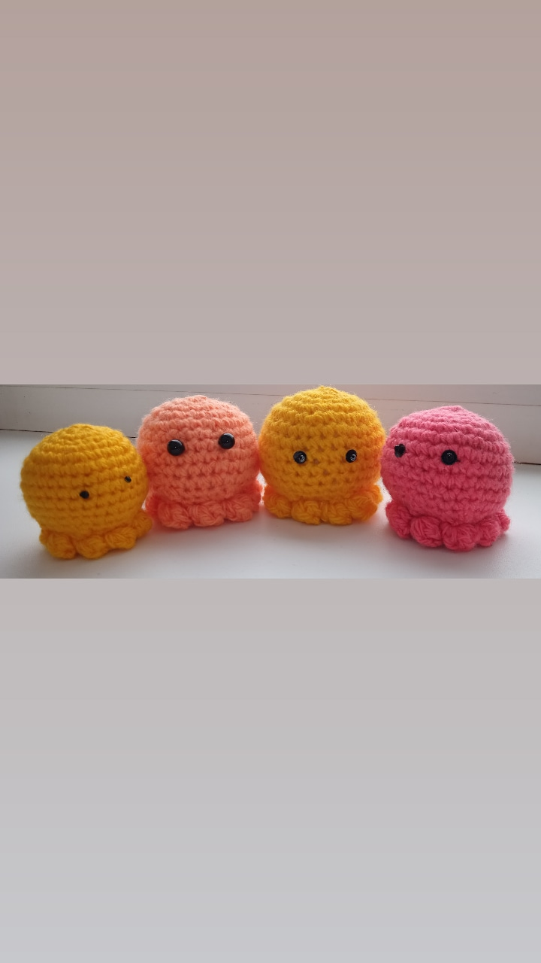

Используемая литература

1. Учебник: Технология. Обслуживающий труд: 7 класс: учебник для учащихся общеобразовательных учреждений

2. Журналы «1000 советов»